Анкета животного без владельца от 25.12.2022г.

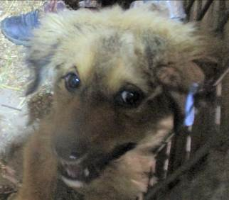 | Дата отлова, место (район, улица, дом) | Советский район, ЖК Парк Арена
 | Пол животного | Самец – 5321/2022
 | Дата вакцинации | 05.01.2023 г. – Рабикан  10.01.2023 г. - Биовак
 | Дата кастрации/стерилизации | 05.01.2023 г.
 | Дата выпуска, место (район, улица, дом) | 13.01.2023 г. – среда обитания
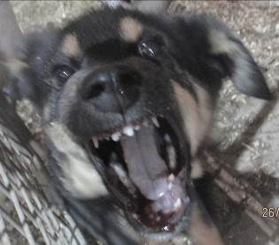 | Дата отлова, место (район, улица, дом) | Советский район, ЖК Парк Арена
 | Пол животного | Самка – 5320/2022
 | Дата вакцинации | 05.01.2023 г. - Рабикан
 | Дата кастрации/стерилизации | 05.01.2023 г.
 | Дата выпуска, место (район, улица, дом) | 12.01.2023 г. – среда обитания
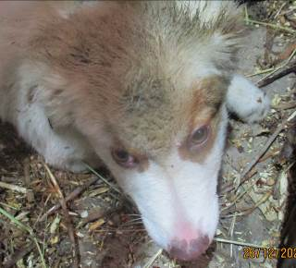 | Дата отлова, место (район, улица, дом) | Советский район, ЖК Парк Арена
 | Пол животного | Самка – 5325/2022
 | Дата вакцинации | 05.01.2023 г. - Рабикан
 | Дата кастрации/стерилизации | 05.01.2023 г.
 | Дата выпуска, место (район, улица, дом) | 09.01.2023 г. – среда обитания
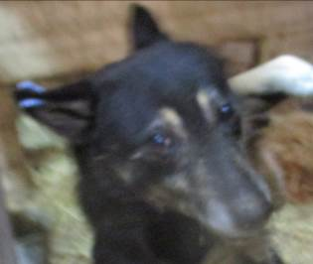 | Дата отлова, место (район, улица, дом) | Советский район, ул. Корейская
 | Пол животного | Самка – 5318/2022
 | Дата вакцинации | 05.01.2023 г. – Рабикан  10.01.2023 г. - Биовак
 | Дата кастрации/стерилизации | 05.01.2023 г.
 | Дата выпуска, место (район, улица, дом) | 13.01.2023 г. – среда обитания
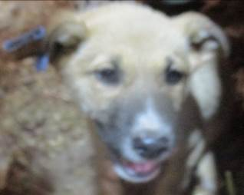 | Дата отлова, место (район, улица, дом) | Советский район, пос. Максима Горького
 | Пол животного | Самец – 5323/2022
 | Дата вакцинации | 05.01.2023 г. - Рабикан
 | Дата кастрации/стерилизации | 05.01.2023 г.
 | Дата выпуска, место (район, улица, дом) | 09.01.2023 г. – среда обитания
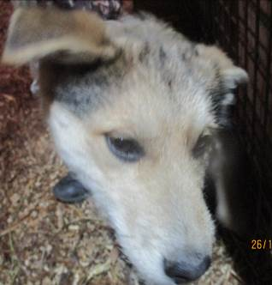 | Дата отлова, место (район, улица, дом) | Советский район, пос. Максима Горького
 | Пол животного | Самец – 5317/2022
 | Дата вакцинации | 05.01.2023 г. – Рабикан  10.01.2023 г. - Биовак
 | Дата кастрации/стерилизации | 05.01.2023 г.
 | Дата выпуска, место (район, улица, дом) | 13.01.2023 г. – среда обитания
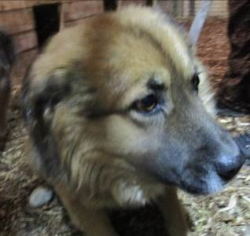 | Дата отлова, место (район, улица, дом) | Советский район, пос. Песчанка
 | Пол животного | Самец – 5316/2022
 | Дата вакцинации | 05.01.2023 г. – Рабикан  10.01.2023 г. - Биовак
 | Дата кастрации/стерилизации | 05.01.2023 г.
 | Дата выпуска, место (район, улица, дом) | 13.01.2023 г. – среда обитания
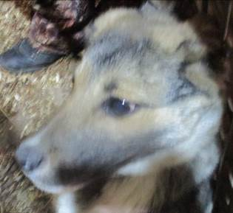 | Дата отлова, место (район, улица, дом) | Советский район, пос. Песчанка
 | Пол животного | Самец – 5319/2022
 | Дата вакцинации | 05.01.2023 г. – Рабикан  10.01.2023 г. - Биовак
 | Дата кастрации/стерилизации | 05.01.2023 г.
 | Дата выпуска, место (район, улица, дом) | 13.01.2023 г. – среда обитания
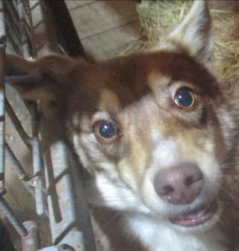 | Дата отлова, место (район, улица, дом) | Советский район, пос. Песчанка
 | Пол животного | Самка – 5324/2022
 | Дата вакцинации | 05.01.2023 г. – Рабикан  10.01.2023 г. - Биовак
 | Дата кастрации/стерилизации | 05.01.2023 г.
 | Дата выпуска, место (район, улица, дом) | 13.01.2023 г. – среда обитания
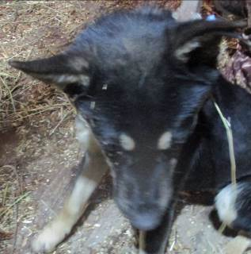 | Дата отлова, место (район, улица, дом) | Советский район, пос. Песчанка
 | Пол животного | Самец – 5322/2022
 | Дата вакцинации | 05.01.2023 г. – Рабикан  10.01.2023 г. - Биовак
 | Дата кастрации/стерилизации | 05.01.2023 г.
 | Дата выпуска, место (район, улица, дом) | 13.01.2023 г. – среда обитания

